**http://hiphotos.baidu.com/doc/pic/item/e7cd7b899e510fb3de464c8ede33c895d1430c4f.jpg   教学准备**

**1.   教学目标**

1.理解素数、合数、素因数、分解素因数的概念，掌握分解素因数的几种方法，熟练掌握用短除法分解素因数。

2.通过学习，进一步加深对整数的认识，理解整数的多种分类方法的异同，体现分类思想。

3.在积极思考、积极参与讨论的活动中，自觉改进学习，促进良好学习习惯的养成和沟通。

**2.   教学重点/难点**

教学重点：分解素因数

教学难点：素数与分数、合数与偶数概念的辨析

**3.   教学用具**

课件

**4.   标签**

素数、合数与分解素因数

http://hiphotos.baidu.com/doc/pic/item/e7cd7b899e510fb3de464c8ede33c895d1430c4f.jpg   教学过程

一、素数、合数概念的引发。

1．每位同学写两个整数，并写出它们的因数。

2．提问：你写出的整数有几个因数？因数个数确定吗？

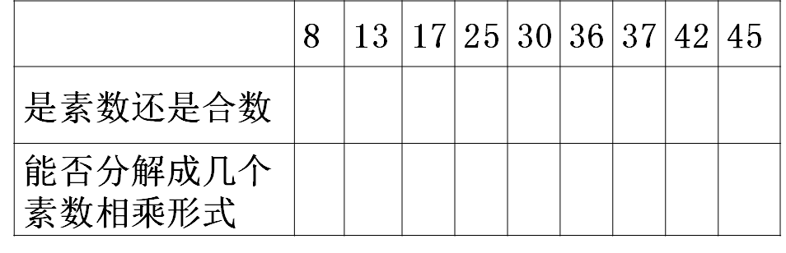

由此可以发现，有些整数只有一个因数，有些有2个因数，即1和本身，有些有3个、4个……

二、素数、合数概念的形成。

1．概念：我们把只含有因数1和本身的整数叫做素数或质数，如果除了1和它本身还有别的因数，这样的数叫做合数。

2．你能写出几个素数？几个合数？

三、对概念的认识。

探讨一：

（1）1是素数还是合数？2是素数还是合数？

（2）除1外你能举出一个既不是素数也不是合数的整数吗？

（3）是否存在这样的正整数，既是素数，又是合数？

（4）按素数、合数对正整数分类，可分为几类？

    探讨二：

（1）合数与偶数、素数与奇数相同吗？若不同，你能讲出区别吗？（举例说明）

（2）整数1到底是什么“身份”？你能讲清楚吗？

四、课堂反馈：课本P12练习

五、如何将一个合数分解素因数？

分解素因数的方法

（1）“树枝分解法”

例1：将48、35、60分解素因数

（图省略）

48=           35=       60=

说明：先将该合数分解成两个因数之积，再将其中的合数分解，一直分到不能再分为止。

短除法

例2：把24、35、64分解素因数

说明：用短除法分解素因数的步骤如下：1，2，3。…  (见课本)

特别强调这种方法的解题程序，并且设计多种形式的训练，以达到熟练掌握。

（2）计算器分解法

例3：将1334分解素因数

说明：首先用计算器将合数分成两个整数之积，再分别对两个整数进行分解，最终化为素数之积的形式。

探讨：分解素因数与分解因数有何相同点和不同点？

学生练习：P14 练习1、4（2）

六、课堂总结：学生学习的感受。

七、作业：练习册。

http://hiphotos.baidu.com/doc/pic/item/e7cd7b899e510fb3de464c8ede33c895d1430c4f.jpg   课堂小结

学了这节课，你有什么收获？

http://hiphotos.baidu.com/doc/pic/item/e7cd7b899e510fb3de464c8ede33c895d1430c4f.jpg   课后习题

完成课后练习题。

http://hiphotos.baidu.com/doc/pic/item/e7cd7b899e510fb3de464c8ede33c895d1430c4f.jpg   板书

素数、合数与分解素因数

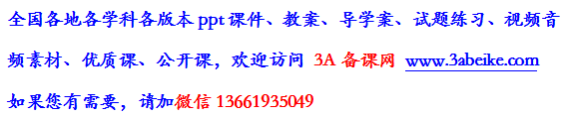

[**www.3abeike.com**](http://www.3abeike.com) **（按住Ctrl键点击该链接即可）**